**CONSOLIDADO MULTICANAL**

PKG_SLV_Consolidados.GetConsolidado

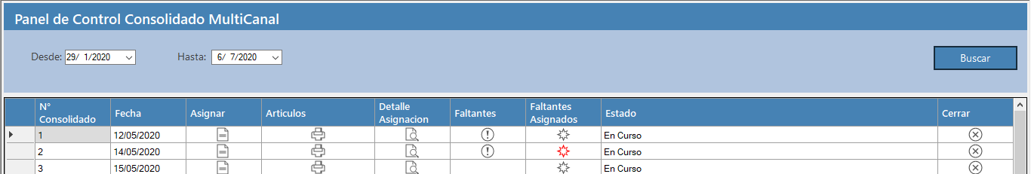

Columnas y condiciones actuales:

* Asignar: se pone rojo si ArticulosSinAsignar > 0
* Faltantes: se desactiva si TieneFaltante == 0
* Faltantes asignados: se pone rojo si TieneFaltanteSinAsignar == 1
* Cerrar: se desactiva si el Estado == Finalizado

Nuevas validaciones (Bloquear y ocultar icono):

|  |  |  |
| --- | --- | --- |
| **Columna** | **Base de datos** | **Validación** |
| Asignar | articulosSinAsignar | bloquear si tiene todos los artículos asignados |
| Faltantes | tieneFaltante | bloquear si no tiene faltantes |
| Faltantes Asignados | tieneFaltanteSinAsignar | bloquear si no tiene faltantes y si está finalizado |
| Cerrar | cerrado | Bloquear si está finalizado |

**CONSOLIDADO COMISIONISTA**

PKG_SLV_Consolidados.GetConsolidado

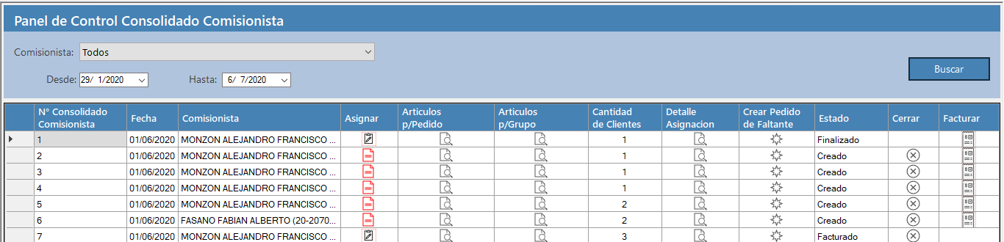

Columnas y condiciones actuales:

* Asignar: se pone rojo cuando ArticulosSinAsignar > 0
* Cerrar: se desactiva si Estado == Finalizado
* Facturar: se desactiva si Estado == Facturado

Nuevas validaciones (Bloquear y ocultar icono):

|  |  |  |
| --- | --- | --- |
| **Columna** | **Base de datos** | **Validación** |
| Asignar | articulosSinAsignar | bloquear si tiene todos los artículos asignados |
| Art por Pedid y Art por Grupo | artPedGrup | Bloquear si no está facturado o a facturar |
| Pedido Faltantes | pedidofaltante | bloquear si está en curso, creado, si no tiene faltantes, y si ya genero ped faltante. |
| Cerrar | cerrado | bloquear en facturado, a facturar, creado, finalizado |
| Facturar | facturar | bloquear en facturado, a Facturar, creado, en curso |

**CONSOLIDADO FALTANTE REPARTO**

PKG_SLV_Consolidados.GetConsolidado

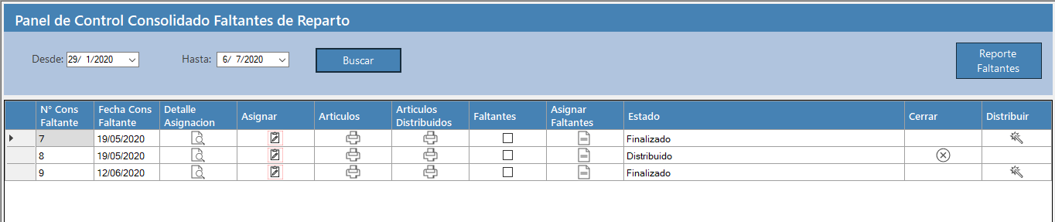

Columnas y condiciones actuales:

* Cerrar: se desactiva si Estado == Finalizado
* Distribuir: se desactiva si Estado <> Finalizado

Nuevas validaciones (Bloquear y ocultar icono):

|  |  |  |
| --- | --- | --- |
| **Columna** | **Base de datos** | **Validación** |
| Asignar | articulosSinAsignar | bloquear si tiene todos los artículos asignados |
| Art Distribuidos | ArtDistribuidos | Habilitar solo si está distribuido |
| Faltantes | tieneFaltante | bloquear cuando está finalizado, distribuido |
| Asignar Faltantes | tieneFaltanteSinAsignar | bloquear si no tiene faltantes, si está finalizado, distribuido |
| Cerrar | cerrado | bloquear si está creado, cerrado o distribuido |
| Distribuir | distribuir | bloquear si está distribuido, en curso, creado |

**CONSOLIDADO PEDIDO**

PKG_SLV_Consolidados.GetConsolidado

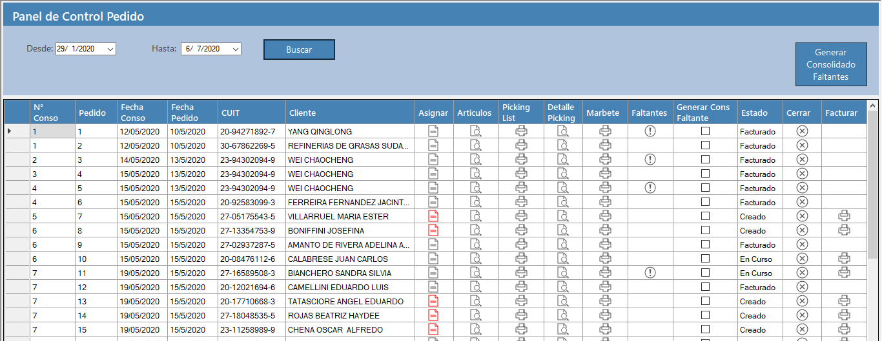

Columnas y condiciones actuales:

* Asignar: se pone rojo cuando ArticulosSinAsignar > 0
* Cerrar: se desactiva si Estado == Cerrado
* Facturar: se desactiva si Estado es “Facturado” o “A Facturar”, si el estado es “Cerrado” y la columna TieneFaltante == 0 se pone verde
* Faltantes: se desactiva si TieneFaltante == 0

Nuevas validaciones (Bloquear y ocultar icono):

|  |  |  |
| --- | --- | --- |
| **Columna** | **Base de datos** | **Validación** |
| Asignar | articulosSinAsignar | bloquear si tiene todos los artículos asignados |
| Picking List | PickingList | Bloquear si no está asignado, cuando ya está facturado ,a facturar y cerrado |
| Marbete | marbete | Bloquear si no está asignado, cuando ya está facturado, a facturar y cerrado |
| Generar Cons Faltante | consFantante | Bloquear cuando este facturado, a facturar, cerrado, creado |
| Cerrar | cerrado | bloquear cuando esté cerrado, facturado, a facturar, creado, y cuando está dentro de Cons Faltante sin distribuir |
| Facturar | facturar | Solo habilitar cuando está cerrado |